Уважаемые студенты и родители!
В целях принятия мер по снижению рисков распространения новой коронавирусной инфекции в колледже все занятия проходят в дистанционном (электронном) режиме.
В связи с этим вы можете дистанционно заказать справку об обучении, о размере стипендии, архивную справку об обучении, выписку из приказа и прочее.
Срок исполнения запроса – 3 рабочих дня.
Справку можно заказать по телефону 9261537 (секретарь) и по электронной почте gaouspostspo@mail.ru
Если вы заказываете справку по электронной почте в теме письма ОБЯЗАТЕЛЬНО написать «Запрос справки»
Для заказа справки необходимо сообщить требуемые данные: ФИО студента, номер группы вид справки (об обучении, о размере стипендии, архивная с подтверждением диплома и т.д.), период за который нужны данные (для справок о стипендии), количество каждого вида справок (если количество не будет указано, будет выписана одна справка по каждому запрашиваемому виду
Пример заказа справки по электронной почте:
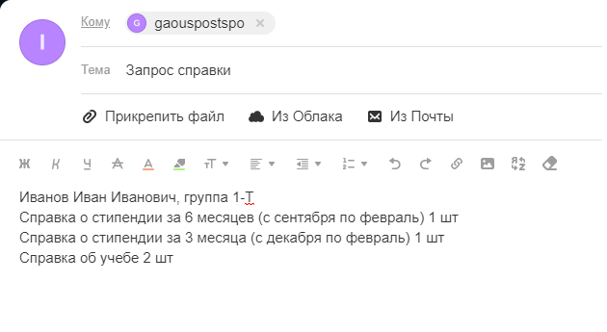

Уважаемые студенты и родители!
Наш колледж по-прежнему принимает студентов переводом на свободные бюджетные места
Для перевода в наш колледж вам необходимо предоставить справку о периоде обучения, в которой будут указаны ваши ФИО, курс, наименование специальности, изученные дисциплины с указанием максимального количества часов и полученные по ним оценки.
Справку можно выслать по факсу 9261537 или направить скан-копию справки по адресу электронной почты gaouspostspo@mail.ru (в теме письма обязательно указать «Справка о периоде обучения для перевода»
Информацию о бюджетных местах для перевода можно получить по телефону 9261537

